|  |  |
| --- | --- |
| **СИБИРСКИЙ УНИВЕРСИТЕТ ПОТРЕБИТЕЛЬСКОЙ КООПЕРАЦИИ (СИБУПК)** | |
|  |  |
| ИНН: | **5404080096** |
| КПП: | **540401001** |
| ОГРН: | **1185476078875** |
| ОКПО: | **01597951** |
|  |  |
| Расчетный счет: | **40703810825000000034** |
| Банк: | **НОВОСИБИРСКИЙ РФ АО "РОССЕЛЬХОЗБАНК"** |
| БИК: | **045004784** |
| Корр. счет: | **30101810700000000784** |
|  |  |
| Юридический адрес: | **630087, Новосибирская обл, Новосибирск г, Карла Маркса пр-кт, дом № 26** |

Реквизиты счета СибУПК, открытого в Россельхозбанке.

Они работают с Узбекистаном и Казахстаном.

Список банков из Узбекистана и Казахстана, которые работают с Россельхозбанком и принимают платежи в адрес организацией РФ в рублях.

Банки Узбекистана  
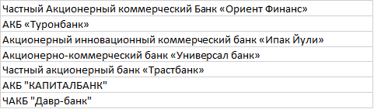

Банки Казахстана  
